Artemis
Created on 29/03/2012
Table of Contents
SketchFlow Map 2
Navigation Screens 2
Main 3
Portrait 4
Landscape 5
AppList 6
Configuration 7
Portrait 8
Landscape 9
General Diagnostic 10
Portrait 11
Landscape 12
Home 13
Panic Button 14
Portrait 15
Landscape 16
personal diagnostic 17
Portrait 18
Landscape 19
Search 20
symptoms 21
Portrait 22
Landscape 23
Tips 24
Portrait 25
Landscape 26
To do List 27
Portrait 28
Landscape 29
Figures
Ilustración 1: SketchFlow Map 2
Ilustración 2: Main 2
Ilustración 3: Main, Portrait 3
Ilustración 4: Main, Landscape 4
Ilustración 5: AppList 5
Ilustración 6: Configuration 6
Ilustración 7: Configuration, Portrait 7
Ilustración 8: Configuration, Landscape 8
Ilustración 9: General Diagnostic 9
Ilustración 10: General Diagnostic, Portrait 10
Ilustración 11: General Diagnostic, Landscape 11
Ilustración 12: Home 12
Ilustración 13: Panic Button 13
Ilustración 14: Panic Button, Portrait 14
Ilustración 15: Panic Button, Landscape 15
Ilustración 16: personal diagnostic 16
Ilustración 17: personal diagnostic, Portrait 17
Ilustración 18: personal diagnostic, Landscape 18
Ilustración 19: Search 19
Ilustración 20: symptoms 20
Ilustración 21: symptoms, Portrait 21
Ilustración 22: symptoms, Landscape 22
Ilustración 23: Tips 23
Ilustración 24: Tips, Portrait 24
Ilustración 25: Tips, Landscape 25
Ilustración 26: To do List 26
Ilustración 27: To do List, Portrait 27
Ilustración 28: To do List, Landscape 28

SketchFlow Map
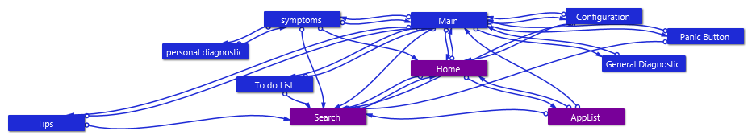
Ilustración 1: SketchFlow Map

Navigation Screens

Main
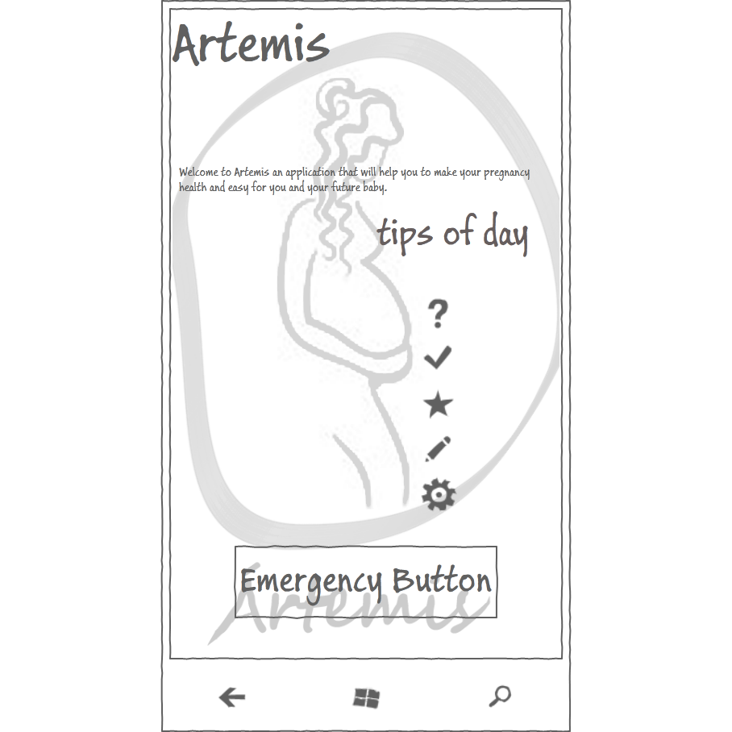
Ilustración 2: Main

Portrait
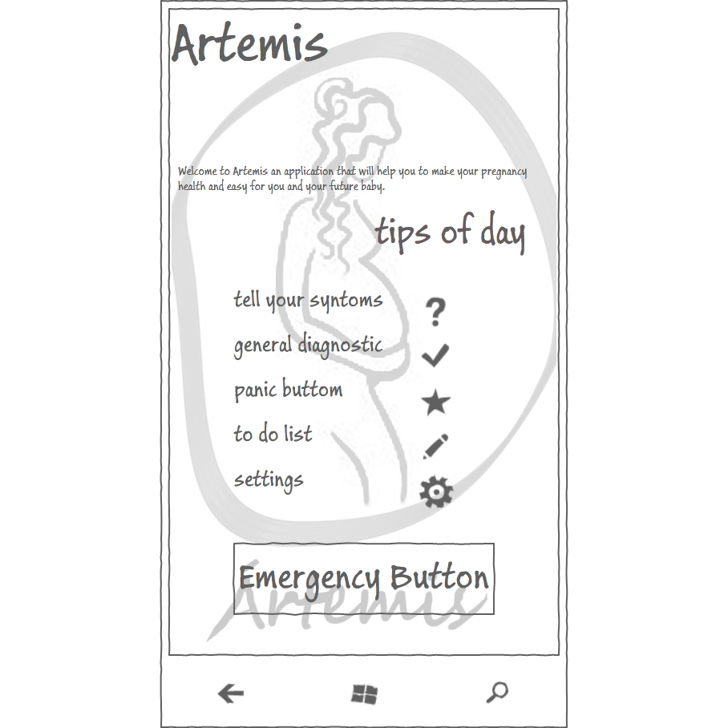
Ilustración 3: Main, Portrait

Landscape
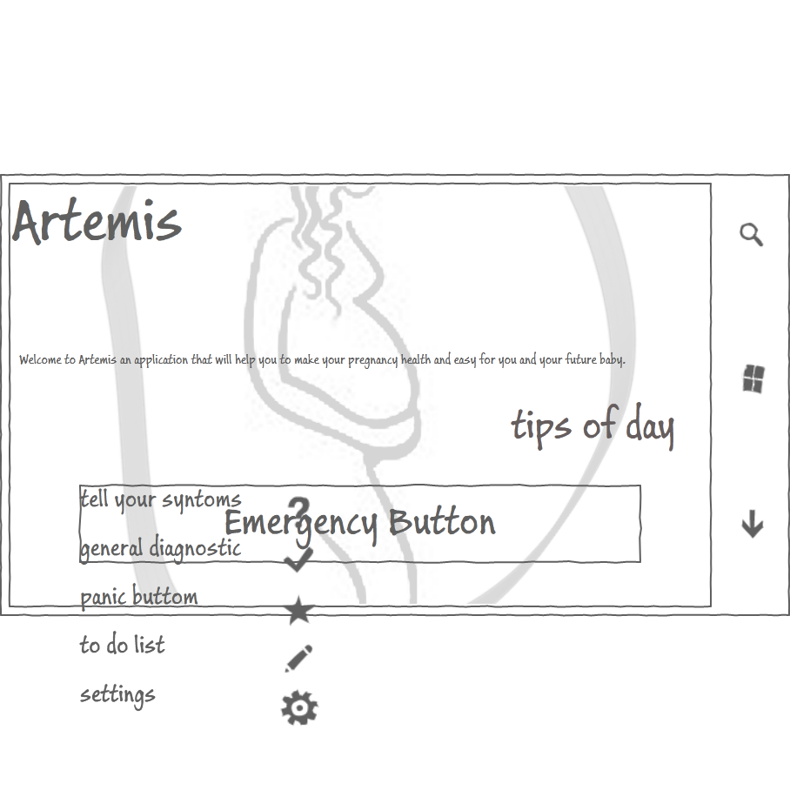
Ilustración 4: Main, Landscape

AppList
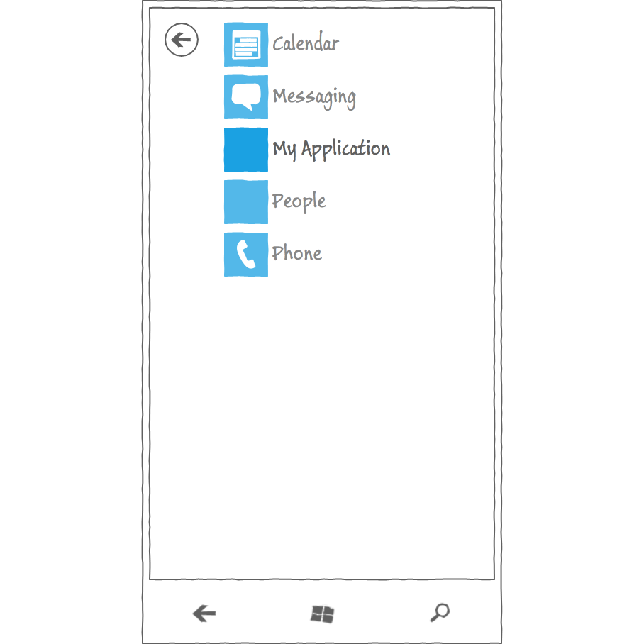
Ilustración 5: AppList

Configuration
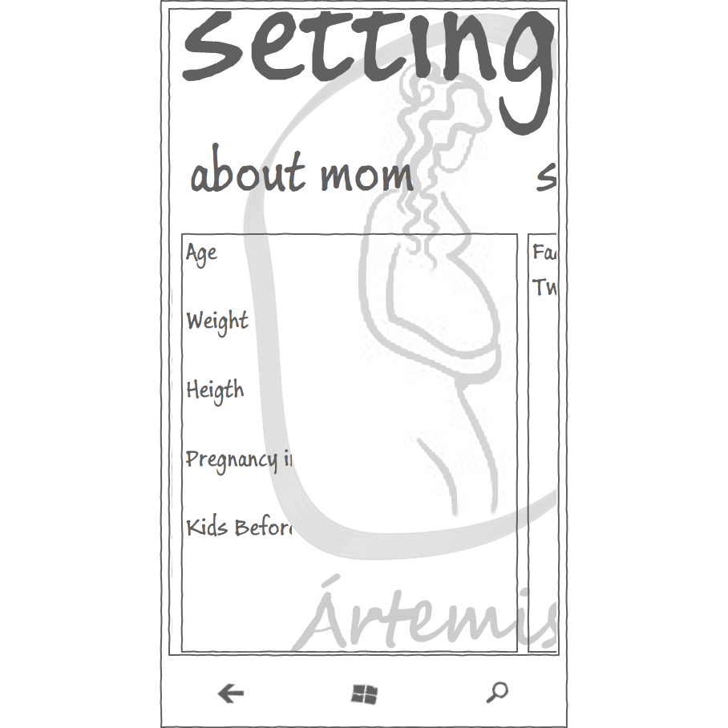
Ilustración 6: Configuration

Portrait
Ilustración 7: Configuration, Portrait

Landscape
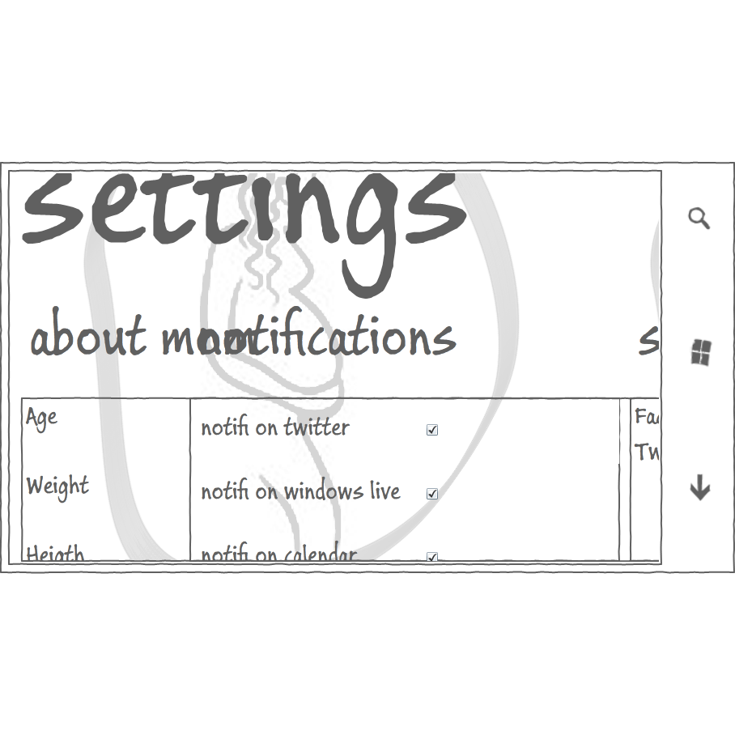
Ilustración 8: Configuration, Landscape

General Diagnostic
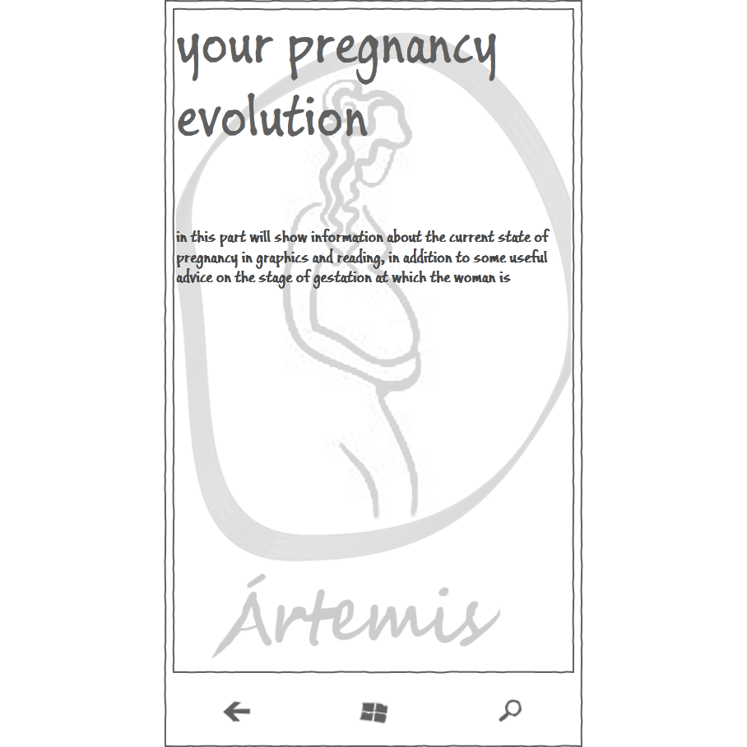
Ilustración 9: General Diagnostic

Portrait
Ilustración 10: General Diagnostic, Portrait

Landscape
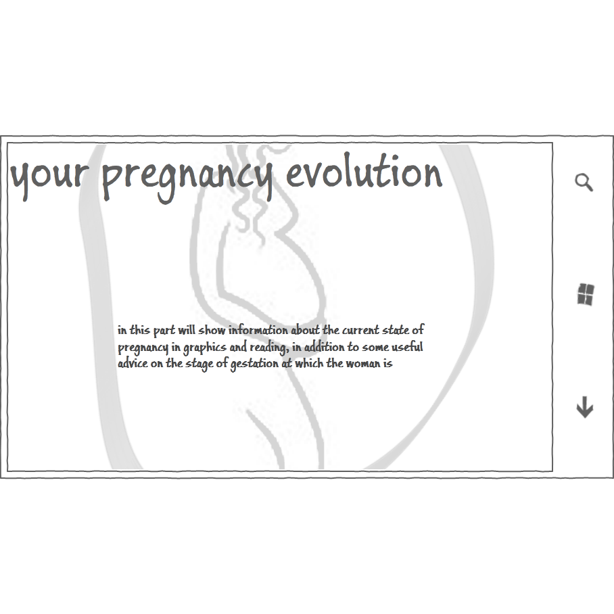
Ilustración 11: General Diagnostic, Landscape

Home
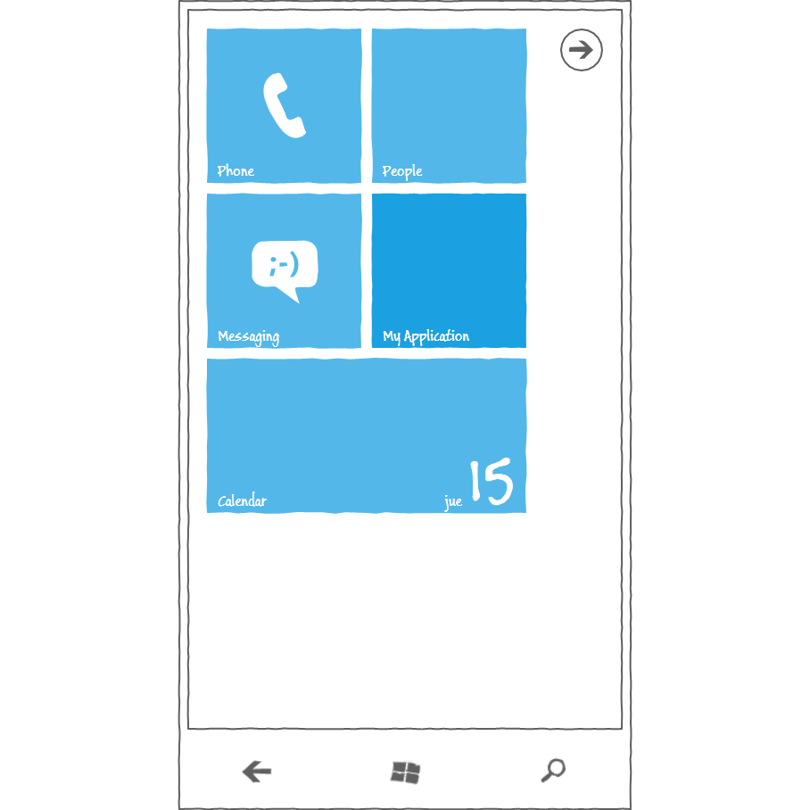
Ilustración 12: Home

Panic Button
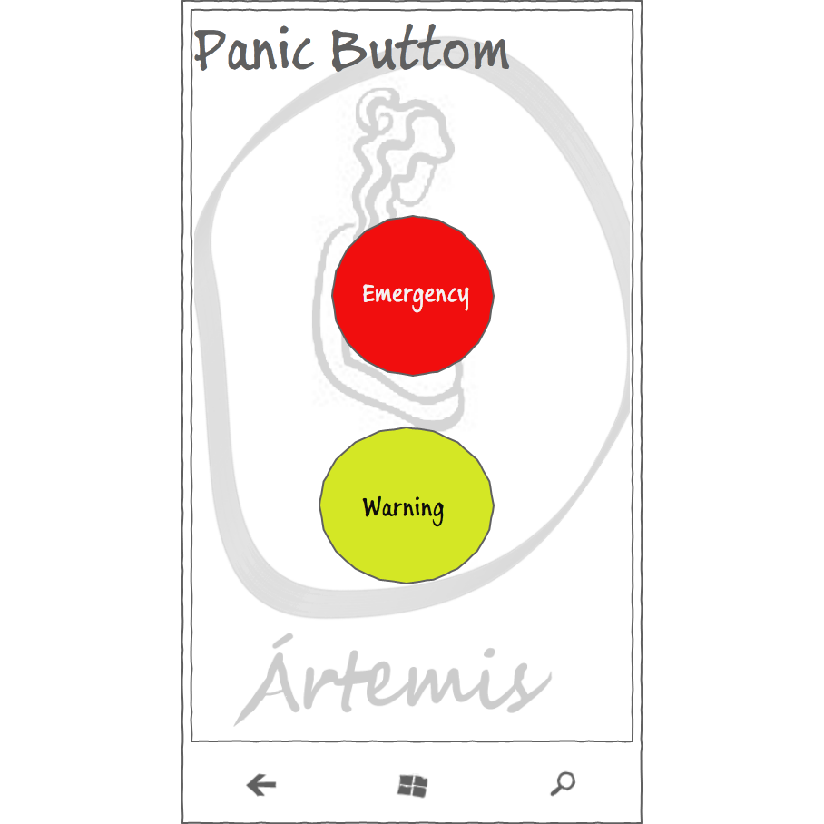
Ilustración 13: Panic Button

Portrait
Ilustración 14: Panic Button, Portrait

Landscape
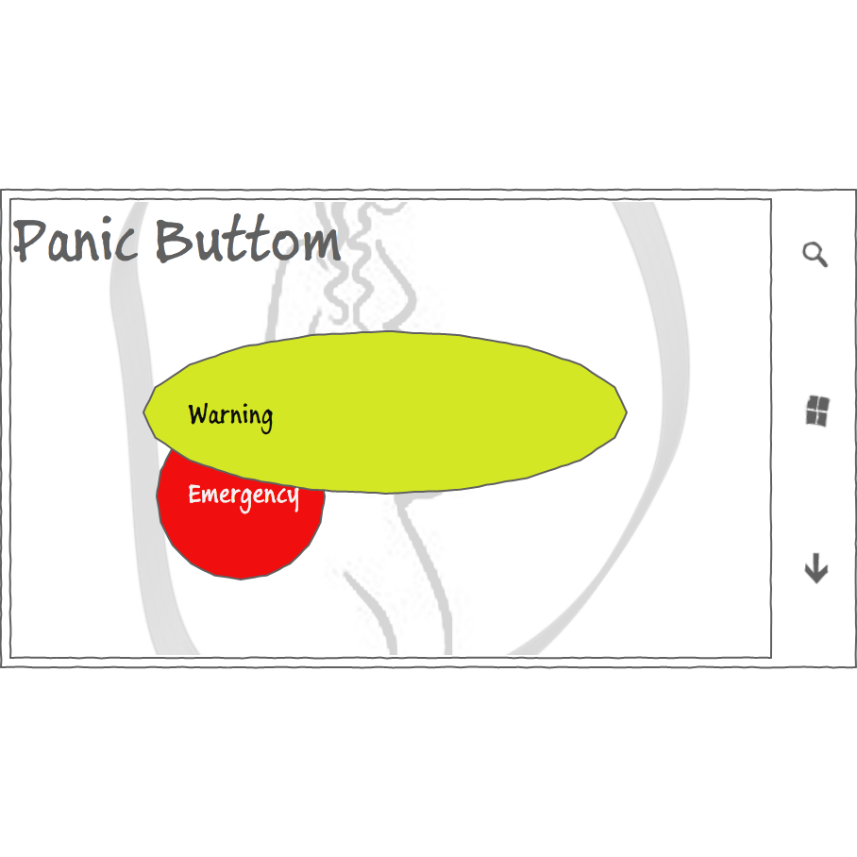
Ilustración 15: Panic Button, Landscape

personal diagnostic
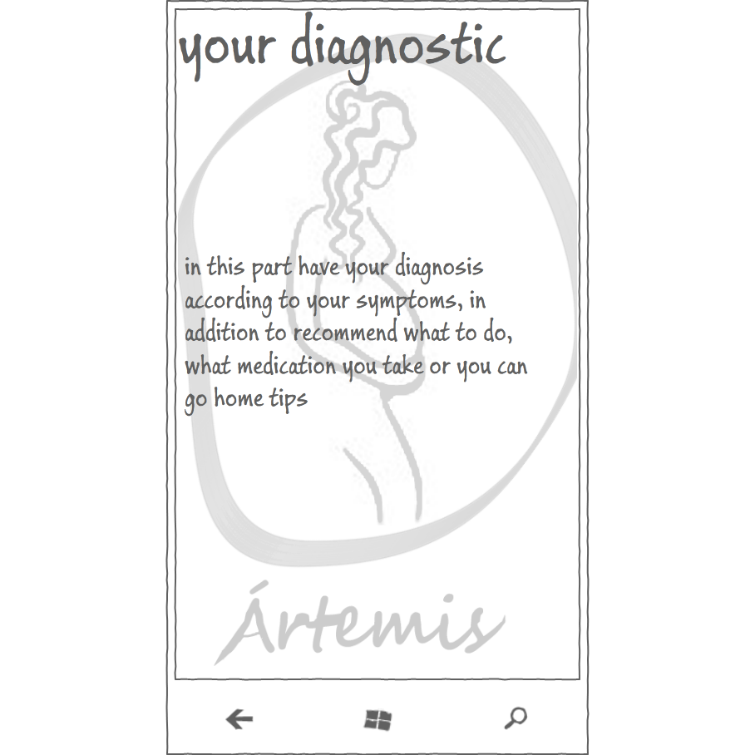
Ilustración 16: personal diagnostic

Portrait
Ilustración 17: personal diagnostic, Portrait

Landscape
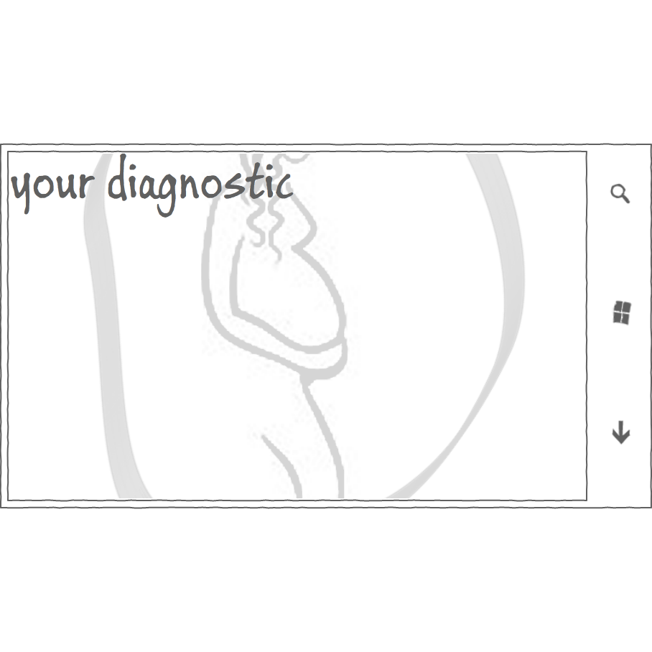
Ilustración 18: personal diagnostic, Landscape

Search
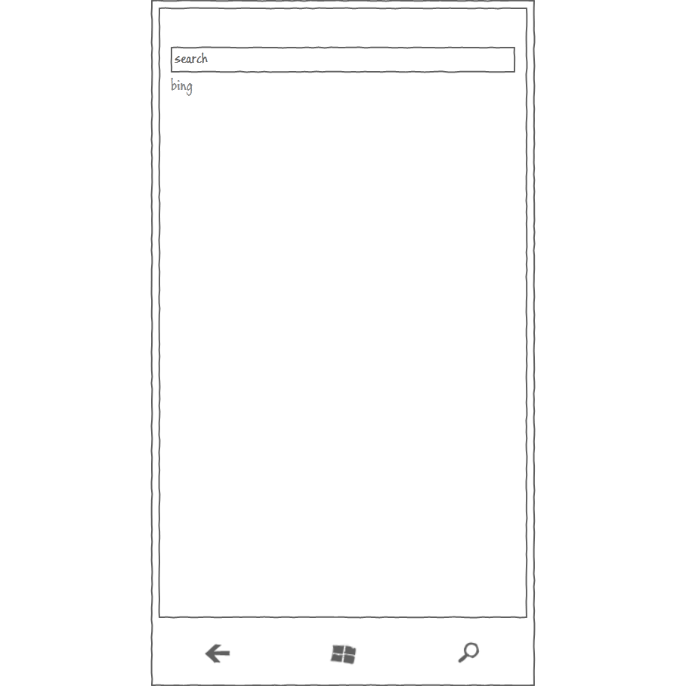
Ilustración 19: Search

symptoms
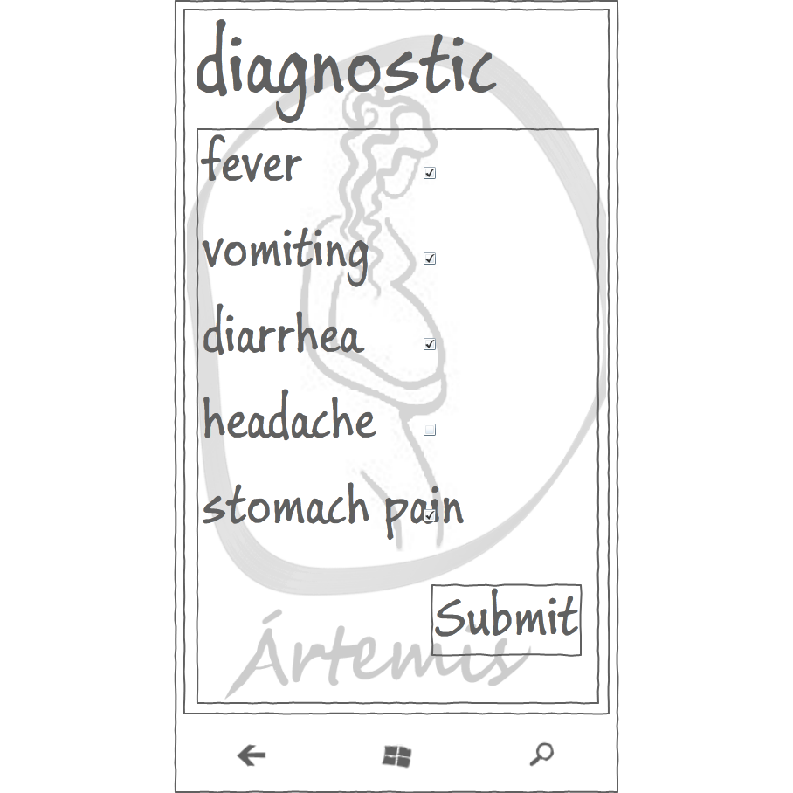
Ilustración 20: symptoms

Portrait
Ilustración 21: symptoms, Portrait

Landscape
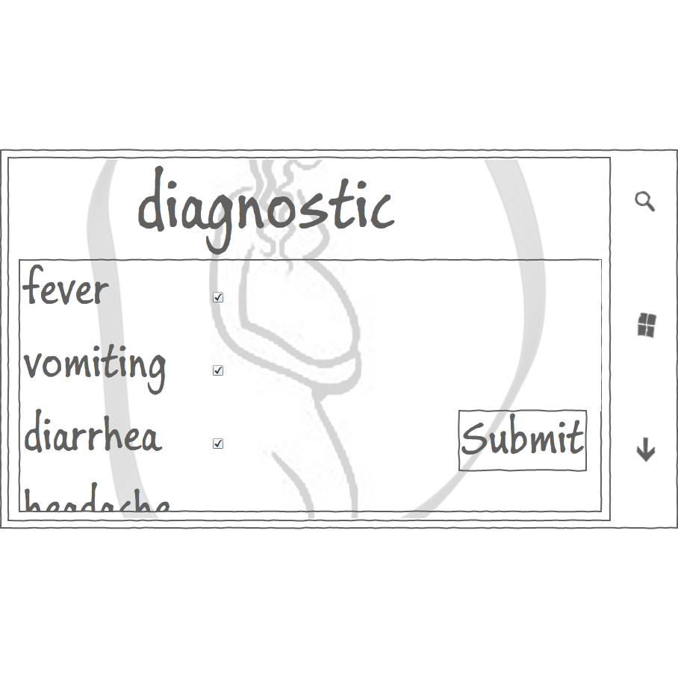
Ilustración 22: symptoms, Landscape

Tips
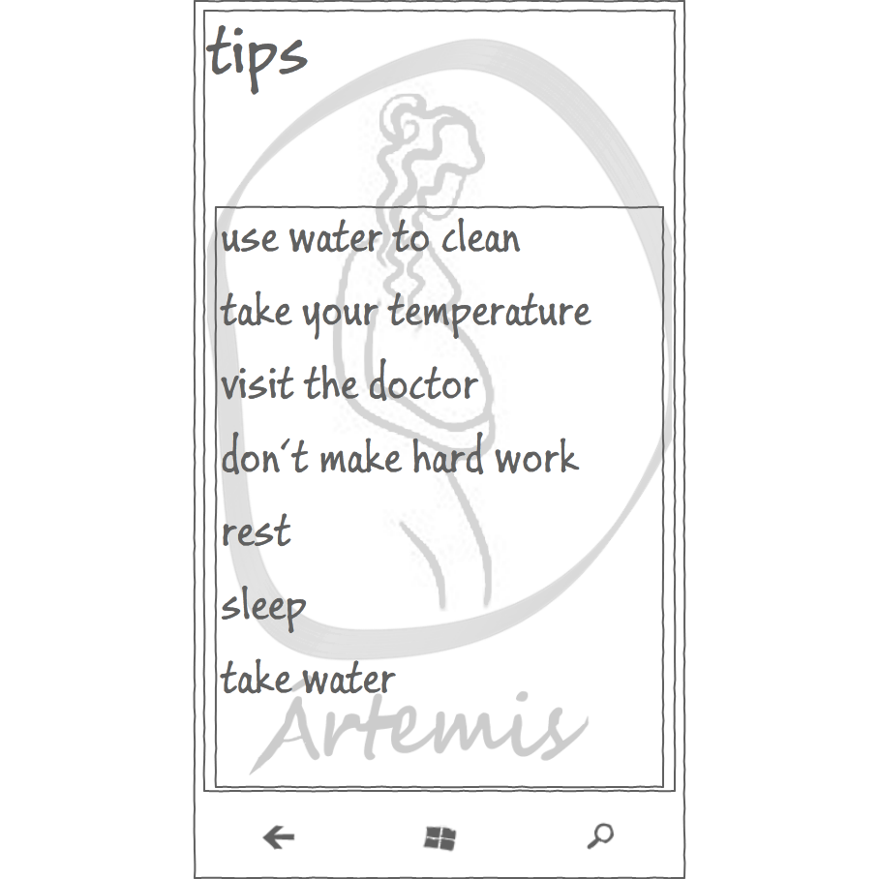
Ilustración 23: Tips

Portrait
Ilustración 24: Tips, Portrait

Landscape
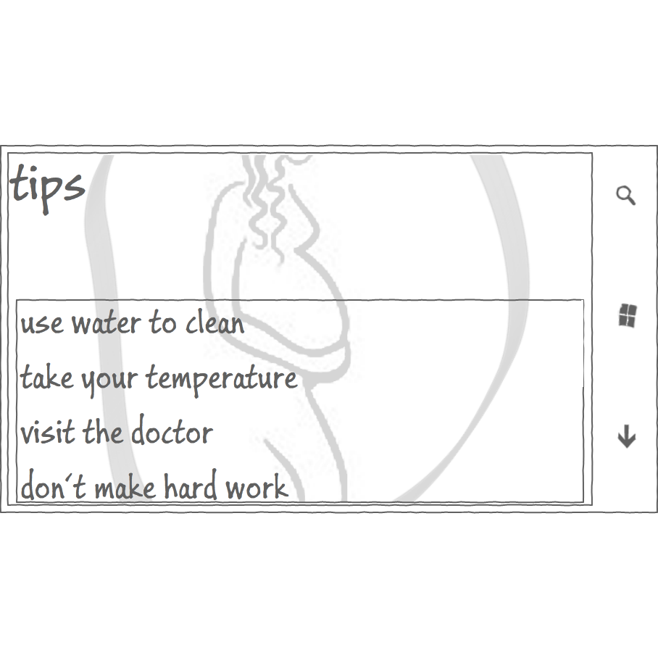
Ilustración 25: Tips, Landscape

To do List
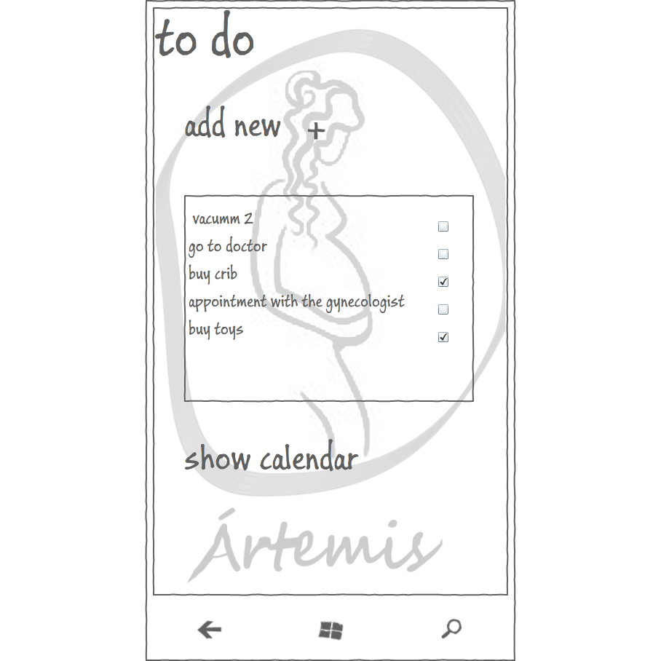
Ilustración 26: To do List

Portrait
Ilustración 27: To do List, Portrait

Landscape
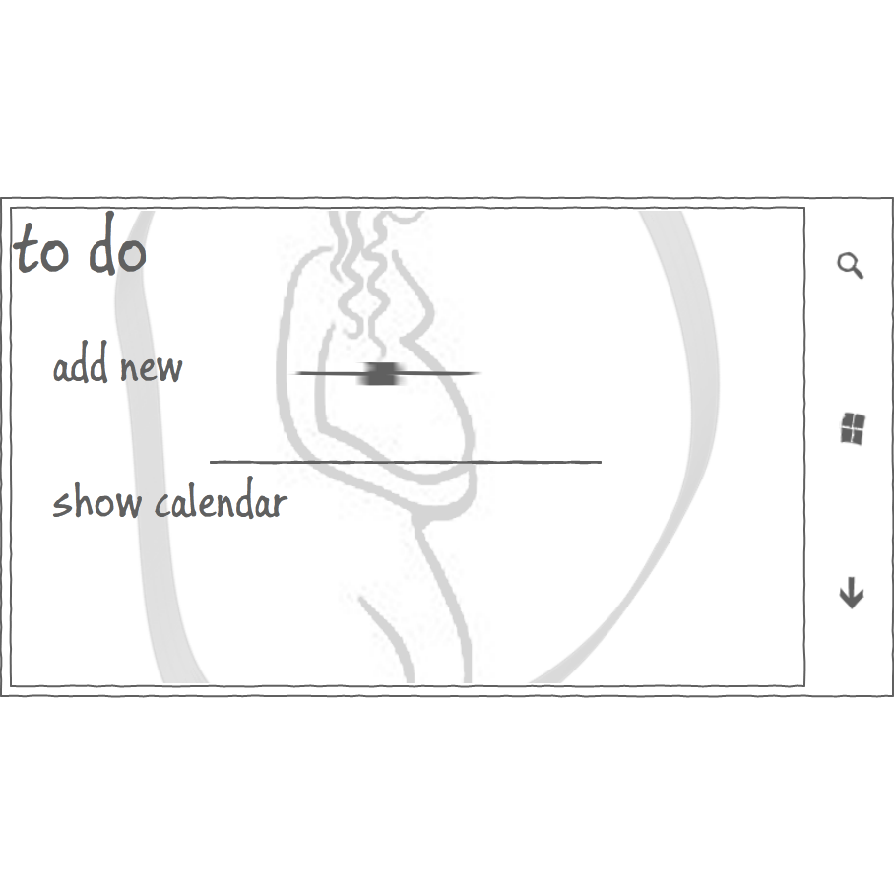
Ilustración 28: To do List, Landscape

